LAPORAN AKHIR PEMBUATAN SISTEM

“SISTEM PELAPORAN”

**Aqilla Fadia Haya**

1Program Studi Ilmu Komputer, STIMIK ESQ Business School

Jl. Tb. Simatupang, Kav. 1 Cilandak Timur, Jakarta 11560

e-mail: a.fadia.h@students.esqbs.ac.id

***Abstract***: *Perkembangan teknologi yang ada pada saat ini, khususnya sistem informasi, telah membawa perubahasn yang prospektif terhadap efisiensi kerja. Masih banyak perguruan tinggi yang menggunakan sistem secara manual. Dengan adanya hal tersebut membuat kita berfikir untuk melakukan pekerjaan yang simpel dan bisa berguna bagi orang lain maupun diri sendiri dengab baik. Salah Satunya bisa memanfaatkan fasilitas website yang bisa di akses dan dikenal banyak orang. Program Web ini dirancang dengan bahasa pemrograman PHP dan Java Script Web Sistem Pelaporan ini diharapkan berguna untuk mengumpulkan informasi tentang kejadian ilegal yang terjadi pada suatu perguruan tinggi. selain tindak pelanggaran hukum oleh pihak internal kampus, sistem ini juga mengakodomasi pengaduan erhadap kurangnya fasilitas penunjang kegiatan kampus agar setiap pelaporan aman di penyimpanan online. Inilah salah satu keunggulan sistem informasi , kita diberikan akses dengan mudah dan penyimpanan yang besar untuk menyimpan data yang penting tanpa mengakhawatirkan keamanan.*

***Keywords:*** *system pelaporan, PHP, Java Script, Web.*

# Introduction

Perkembangan Teknologi yang sangat signifikan di era 5.0 membuat informasi yang beredar sangat banyak dan mendompleng sehingga dunia Pendidikan hendaklah mengikuti perkembangan teknologi terutama dalam aspek teknologi komputer. Berjalannya dengan perubahan teknologi saat ini kepentingan manusia mengenai informasi menjadi sangat mudah tercipta dengan hadirnya internet, yang mengizinkan transmisi fakta hanya dengan perkiraan detik.

Penerapan sistem pelaporan kami gunakan di kampus ESQ Business School tempat kami berkuliah. Kampus baru yang masih membutuhkan banyak pembenahan terutama di sistem pelaporan yang masih manual guna lingkup ESQ Business School yang baik. Bagi pihak internal kampus sangat berguna untuk mengakomodasi pengaduan dan pelanggaran. Bayangkan Ketika suatu pelanggaran maupun pengaduan hanya tersampaikan secara manual dan tidak begitu di hiraukan mungkin banyak kejadian yang tidak mengenakan.

Sistem Pelaporan yang kami buat ini bertujuan untuk mengumpulkan informasi yang berkaitan dengan internal kampus dengan mahasiswa yang dapat melakukan pengaduan secara anonim atau mempublikasikan identintasnya. Pengelompokkan data yang telah dilakukan dan diimplementasikan pada web yang kami buat.

Harapan kedepannya web sistem pelaporan ini bisa memudahkan para internal kampus untuk melaporkan suatu Tindakan dan hal-hal yang berhubungan dengan Kampus.

# Theoretical BASIS

Konsep perancangan database yang kami gunakan pada pembuatan sistemn pelaporan ini adalah berbasis web. Perancangan Database sendiri adalah metode untuk memastikan isi dan penataan informasi yang dibutuhkan untuk mendukung berbagai rancangan sistem. Perancangan sistem terjadi pada dua tingkat, yaitu :

Tingkat Pertama, perencaan sistem, analisis da rancangan umum dilaksanakan untuk menetapkan kebutuhan pengguna. Tingkat kedua, rancangan umun seperti diagram entitas relasi tingkat tinggi, ditransformasikan ke dalam sebuah DBMS tertentu demi guna mengimplementasikan sistem secara total.

Website merupakan sebuah gabungan laman pada suatu domain di internet yang dibuat dengan objek spesifik dan saling berkaitan serta mampu diakses secara luas melalui laman depan (landing page) memanfaatkan sebuah browser memakai site URL. Website bisa dimiliki oleh individu, organisasi, atau perusahaan. kebanyakan sebuah website akan memunculkan informasi atau satu objek tertentu, walaupun saat ini banyak website yang menampilkan berbagai informasi dengan objek yang berlainan.

# REsearch method

Dalam proses pembuatan sistem pelaporan, Teknik Penggalian Kebutuhan Sistem yang digunakan merupakan Joint Application Development (JAD). Kriteria dengan Hemat waktu, Kecepatan pengembangan sistem, Meningkatkan kepemilikan pengguna sistem, Pembuatan ide yang kteatif dapat ditingkatkan.

Metode Pengambilan Requirements JAD (Join Application Development) merupakan suatu teknik pengembangan suatu sistem yang melibatkan antara pemakai dan profesional dalam pengembangan sistemnya. 3.0.1

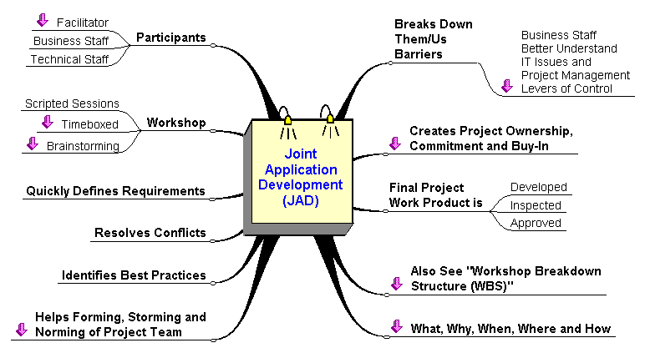

3.0.1 Alur metode JAD

# 3.1 Tahapan Metode jad

Ada beberapa tahapan pada metode JAD yang digunakan.

**3.1.1** Project Definition

Memastikan misi beserta cakupan projek, hambatan-hambatan projek, dan project team.

**3.1.2** Research

Eksplorasi didasarkan pada user requirement.

**3.1.3** Preparation

Mengonsep sesi JAD seperti agenda, perangkat bantu dan mengembangkan bahan-bahan pertemuan.

**3.1.4** Session

Menyediakan konferensi Ketika mengatasi “Communication gap” antara user dengan perencana atas Teknik Kolaborasi dan Brainstorming.

**3.1.5** Final Document

Memperkirakan dan mendapatkan persetujuan untuk dokumen akhir yang fokus pada kebutuhan bidang tertentu.

# Use of the system and user of matrix access

Dalam penggunaan sistem pelaporan dan ini lah berupa gambaran user access matrix

User Access Matrix .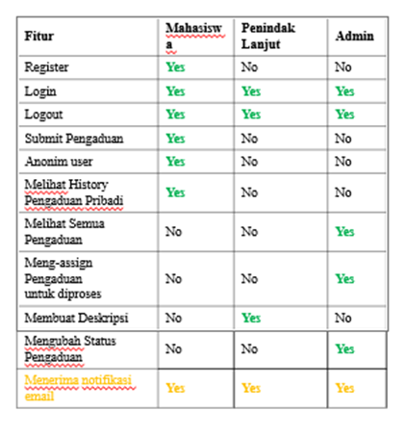

## Mahasiswa

Dapat melakukan Register dan Login serta logout untuk melukakan pelaporan dan bisa menggunakan anonim user serta bisa mengetahui pengaduan yang sudah diajukan secara pribadi dan menapatkan notice via email yang memverivikasi registrasi tersebut.

## Admin

Dapat melakukan login dan logout mampu memeriksa semua pelaporan yang masuk dan melanjutin pengaduan untuk diproses dan memindahkan status pelaporan serta admin menerima notice email

## Penindak Lanjut

Dapat melakukan login dan logout membuat deskripsi, serta menerima notice email

# Feature developed

Beberapa Fitur yang dikembangkan sebagai berikut :

## Register

Mengusahakan user bisa memasukkan data diri dan memperoleh sebuah akun demi membuat laporan

## Login

Mengusahakan user memperoleh pengesahan demi masuk ke sistem web pelaporan serta mengajukan laporan.

## Logout

Mengizinkan user agar dapat keluar dari web sistem pelaporan juga bisa kembali ke halaman utama.

## Submit pengaduan

User melaporkan dan meminta kepada admin akan ditindak lanjuti.

## Anonim user

Anonim user hanya diperuntukan untuk mahasiswa yang mengajukan laporan.

## histori pengaduan

Mahasiswa bisa melihat hostori laporan yang mereka baut sebelumnya.

## Semua pengaduan

Admin dapat memeriksa pelaporan yang masuk ke sistem pelaporan dan segera di tindak lanjuti.

## assign Pelaporan proses

Admin mengirim sebuah laporan terhadap penindak lanjut agar menindak lanjuti laporan yang masuk.

## Deskripsi

Penindak Lanjut mampu membangun deskripsi dari laporan yang masuk untuk progress terhadap admin

## status pengaduan

Admin mampu memindahkan status dari pengaduan tersebut dan melihat laporan tersebut sedang di progress mana.

## Notifikasi email

User dapat menerima notifikasi emai baik saat setelah registrasi maupun laporan sudah dalam on progress.

# database design process and output

Perancangan database merupakan proses dimana memastikan isi dan pengaturan data yang dibutuhkan untuk mendukung berbagai rancangan sistem

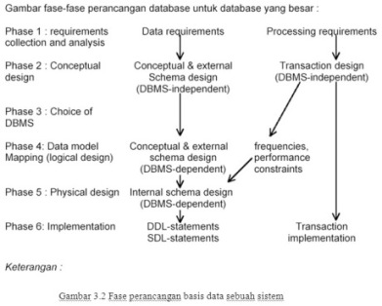

6.0.1 Fase perancangan basis data sebuah sistem

# 6.1 Proses perancangan database

Ada beberapa fase dalam perancangan database sebagi berikut :

**6.1.1** Pengumpulan data dan Analisa

Proses identifikasi serta menganalisa kebutuhan-kebutuhan data.

**6.1.2** Perancangan database secara Konseptual

Menghasilkan konseptual skema untuk database yang tergantung pada sebuah DBMS yang spesifik.

**6.1.3** Pemilihan DBMS

Di tentukan oleh beberapa faktor, diantaranya, faktor Teknik, ekonomim dan politik organisasi, sama halnya dalam sistem pelaporan.

**6.1.4** Perancangan Database secara logika

Membuat sebuah skema konseptual dan skema eksternal pada mode data dari DBMS yang terpilih.

**6.1.5** Perancangan Database secara fisik

Merupakan proses pemilihan struktur-struktur penyimpanan dan jalur-jalur akses pada file-file database demi mencapai penampilan yang terbaik pada sistem yang dibuat maupun dikembangkan.

**6.1.6** Implementasi Sistem Database

Ketika perancangan secara logika dan fisik lengkap makan dapat melaksanakan sistem database yang perintah-perintah dalam DDL dan SDL dari DBMS yang dipilah, untuk membuat skema database dan file-file database.

Conceptual Design

|  |
| --- |
| 1. Setiap mahasiswa harus teregistrasi ke sistem untuk dapat men-submit laporan; |
| 1. Mahasiswa yang telah melakukan registrasi ke sistem dapat men-submit laporan dan melihat histori laporan yang sudah di submit oleh nya; |
| 1. Pihak kampus akan menunjukkan administrator yang akan menelola laporan yang masuk ke sistem; |
| 1. Setiap laporan memiliki kategori laporan; |
| 1. Setelah mahasiswa men-submit pengaduan, maka sistem akan mengirim email notifikasi berisi data laporan yang di- submit; |
| 1. Admin dapat melakukan tindak lanjut terhadap laporan yang masuk dengan cara memberikan keterangan apa isi tindak lanjutnya; |
| 1. Setelah admin menindaklanjuti pengaduan, maka sistem akan mengirimkan email notifikasi berisi tindak lanjut laporan; |
| 1. Wakil Ketua Bidang kemahasiswaan/ Sarana dan Prasaranan dapat melihat laporan pengaduan yang masuk ke sistem. |

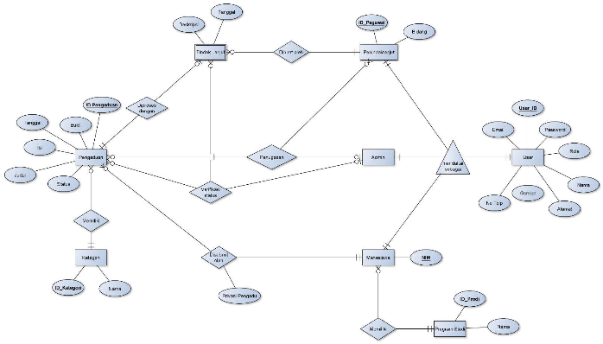

ERD ( Entity Relationship Diagram)

Model untuk menjelaskan antar data dalam basis data berdasarkan objek-objek standar data.

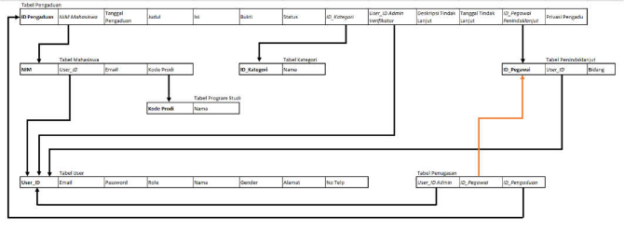

Logical Design

Design logical memiliki output *Relational Data Mode*l yang di depat dari *mapping* ERD. RDM yang didapat dari *mapping* ERD

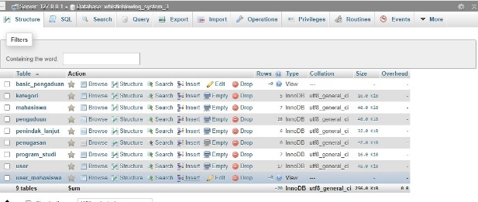

Struktur Database Sistem Pelaporan

Terdapat beberapa tabel pada Database Sistem pelaporan yang diantaranya :

1. User
2. Mahasiswa
3. Program Studi
4. Pengaduan
5. Kategori
6. Penugasan
7. Penindak Lanjut

Tabel pada Database

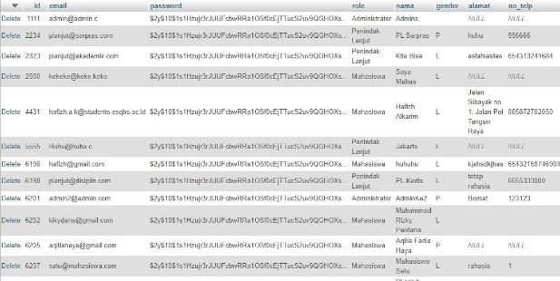

View Tabel User

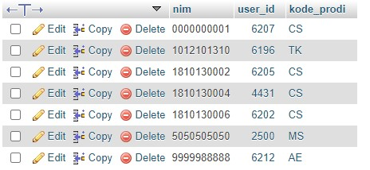

View Tabel Mahasiswa

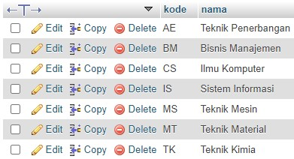

View Tabel Program Studi

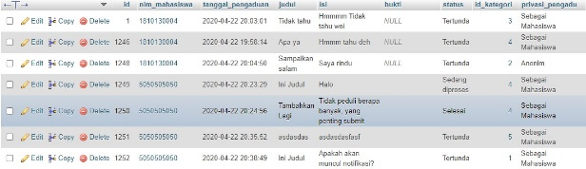

View Tabel Pengaduan

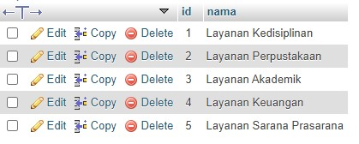

View Tabel Kategori

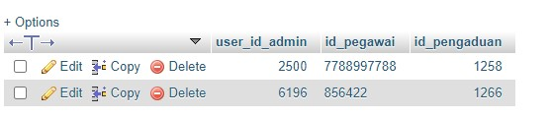

View Tabel Penugasan

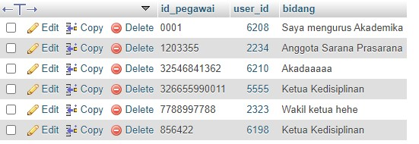

View Tabel Penindak Lanjut

# Class diagram

Dalam membuat suatu sistem ada yang dinamakan class diagram. Class diagram merupakan diagram yang melambangkan struktur sistem mulai aspek penjabaran kelas-kelas yang akan dibuat demi membangun sebuah sistem. Kelas memiliki 3 bagan utama yaitu:

**7.1.1** Attribute

Mendeskripsikan karakteristik (properti) dari suatu entitas, Dan attribute digambarkan dengan elips.

**7.1.2** Operation

Memberikan sebuah fungsi ke sebuah objek.

**7.1.3** Name

Memberikan fungsi untuk membuat identitas pada sebuah kelas.

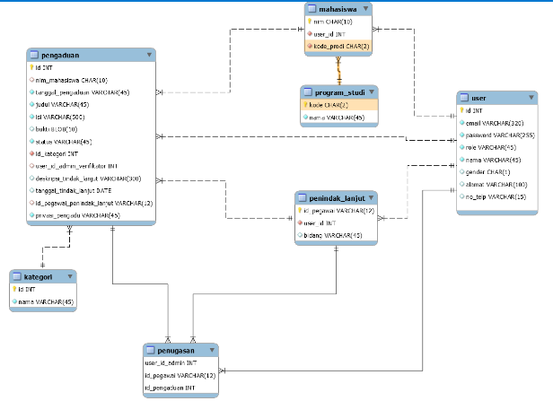

Logical View Class Diagram

Susunan Struktur Diagram Kelas

|  |
| --- |
| 1. Kelas Main, yang memiliki fungsi awal di eksekusi Ketika sistem dijalankan. |
| 1. Kelas Interface, yang mendefinisikan dan mengatur tampilan ke pengguana. |
| 1. Kelas yang diambil dari pendefinisian usecase, kelas yang menangani fungsi-funsi yang harus ada dan diambil dari usecase. |
| 1. Kelas Entitas, yang digunakan untuk memegang atau membungkus data menjadi sebuah kesatuan yang diambil maupun akan disimpan ke basis data. |

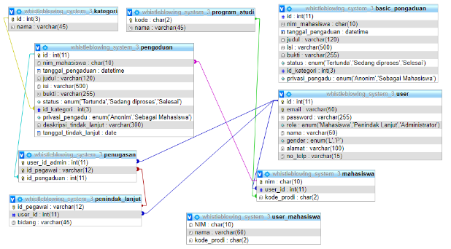

Desain Database

# Result or display of the system user interface for each feature

User interface merupakan bagian dari website, aplikasi software atau device hardware yang menentukan bagaimana seorang user beinteraksi dengan wevsite serta bagaimana informasi ditampilan layar. Dari sistem pelaporan yang telah kami buat terdapat role nya masing-masing dimana ada 3 bagian yaitu :

1. Sebagai Mahasiswa
2. Sebagai Penindak Lanjut
3. Sebagai Admin

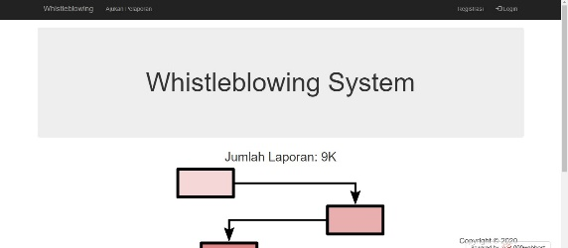

Berikut merupakan tampilan dari laman yang kami kembangkan dalam sistem pelaporan.

Tampilan tersebut terdapat menu yang ditampilan di bagian navbar diantaranya :

1. Registrasi, untuk mahasiswa membuat akun guna mempermudah laporan
2. Login, Memasukan alamat email dan password yang sudah dbuat sebelumnya guna membuat laporan.
3. Ajukan Laporan, setelah login user bisa mengajukan laporan tetapi jika belum akan diarahkan ke menu login

Tampilan Registrasi User Mahasiswa

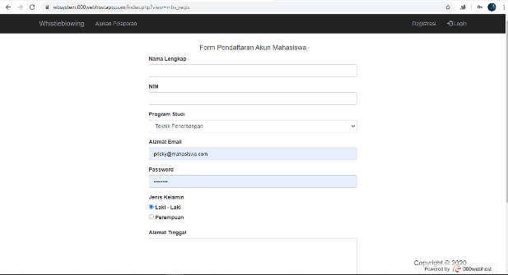

Tampilan Register diberikan kepada user mahasiswa dimana mahasiswa mengisikan beberapa data.

Setelah mereka selesai mengsikan data klik fitur submit untuk mendapatkan izin login ke web sistem pelaporan seperti tampilan dibawah ini

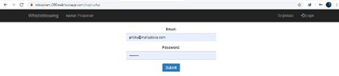

Diantaranya user mahasiswa hanya mengisi email dan password yang sudah mereka buat sebelumnya di menu registrasi

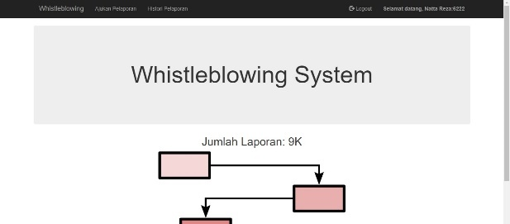

Pada Tampilan tersebut ada perubahan sedikit yang dimana tampilan tersebut yang dilihat oleh user mahasiswa dibagian navbar terdapat menu sebagai berikut :

1. Logout, user diberi kemudahan untuk keluar dari web sistem pelaporan.
2. Ajukan Pelaporan, menu untuk user menyampaikan laporan.
3. Histori Pelaporan, menu untuk user melihat laporan yang sudah mereka laporkan.
4. Nama user dan id user, mempermudah user untuk mengetahui nama dan id user yang digunakan.
5. Menu untuk kembali ka halaman utama navbar “Whistleblowing”

Pada Tampilan Ajukan Pelaporan terdapat beberapa form yang harus diisi sebagai berikut,

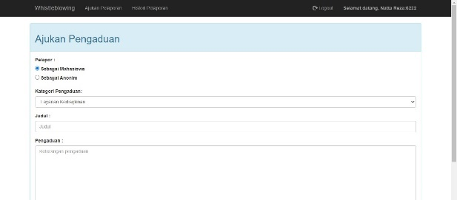

Setelah mengisi beberapa form dalam page Ajukan pelaporan dan boleh menggunakan anonim user atau identitas pribadi. Setlah itu user mahasiswa dapat melihat Histori pada menu histori dan tampilannya seperti berikut,

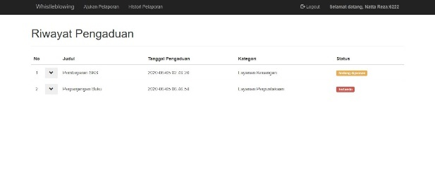

Pada page tersebut dijelaskan jika laporan yang dibuat sebelumnya tertunda dan sedang diproses untuk ditindak lanjut setelah itu ada button berwarna hijau yang beraarti pengaduan sudah di approve dan akan di tindak lanjuti.

Setelah itu Tampilan Admin sebagai berikut,

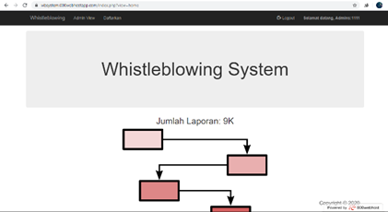

Page Admin memiliki menu yang berbeda diantaranya.

1. Logout, user diberi kemudahan untuk keluar dari web sistem pelaporan.
2. Admin View, memudahkan admin melihat semua laporan yang masuk kedalam sistem pelaporan.
3. Daftarkan, admin dapat mendaftarkan user yang akan menjadi penindak lanjut.
4. Nama admin dan id, mempermudah user untuk mengetahui nama dan id user yang digunakan.
5. Menu untuk kembali ka halaman utama navbar “Whistleblowing”

Tampilan Admin View

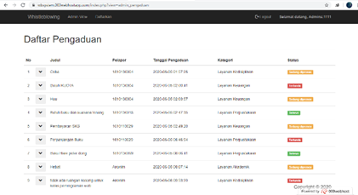

Tampilan Detail laporan yang masuk ke sistem pelaporan

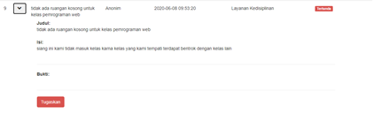

Tampilan jika user meng-klik button “Tugaskan”

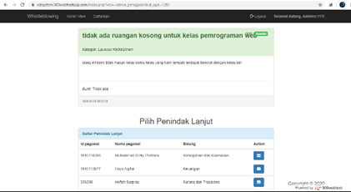

Dari page tersebut terlihat secara keseluruhan yaitu dari :

1. Kategori
2. User yang punya hak untuk ditugaskan
3. Penindak Lanjut yang bisa dipilah oleh admin.

Apabila user men-klik button maka penindak lanjut diarahkan ke page deskripsi sebagai berikut,

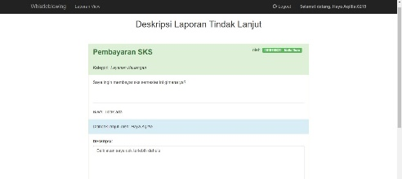

Pada page tersebut oenindak lanjut dapat menuliskan deskripsi dari laporan yang di ajukan saat mengejarkan tugas tersebut dan laporan yang telah diajukan kepada admin dan admin cukup konfirmasi dan meng-klik button finalisasi bahwa laporan di terima dan sudah di tindak lanjut.

Setelah itu ini merupakan halaman utaman penindak lanjut sebagi berikut,

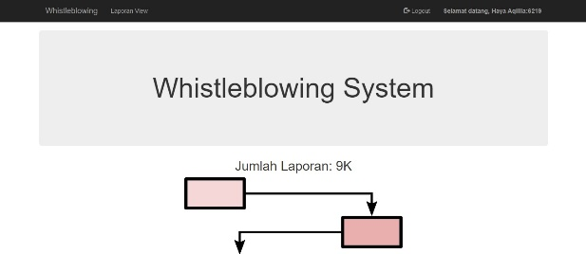

Pada page penindak lanjut terdapat menu laporan view guna para penindak lanjut untuk melihat laporan yang user terima dan di tindak lanjuti, jika di klik menu tersenut akan ditunjukkan pada page laporan view sebagai berikut,

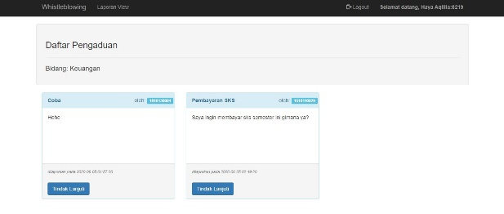

Pada page ini penindak lanjut bisa mengisi deskripsi dan setelah mengisi deskripsi akan diarahkan ke page sebagai berikut.

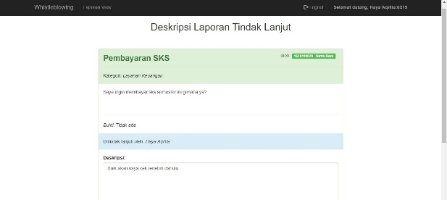

# Kesimpulan

Kesimpulan dalam pembuatan laporan ini adalah bagaimana proses pembuatan suatu sistem berbasis web dengan mengikuti alur dari perancangan database itu sendiri. Dimulai dari pembuatan kontrak dengan user , pengembangan fitur yang akan dibuat, penyelesaian source code yang memakan waktu cukup lama, tetapi karena menggunakan metode RAD dalam tim yang sangat mempersingkat waktu dengan pengerjaan linear berkelompok. Kelompok pembuatan terdiri dari team backend dan team frontend. Ketekunan, kerja keras, dan kerjasama sangat dibutuhkan dalam pengembangan aplikasi web modul dosen ini.

# Saran

Saran dalam penyusunan laporan pengembangan aplikasi web modul dosen ini adalah mengerjakan dengan maksimal sesuai dengan tugas yang telah diberikan, karena menggunakan metode RAD yang merupakan pembagian tugas di bagian yang telah ditentukan. Jadi ketika salah satu tugas yang tidak terselesaikan dan mepet pengerjaan di deadline akan menyulitkan ketika pengumpulan laporan akhir ini.

# references

1. Roger S, P. P., 1005. *REKAYASA PERANGKAT LUNAK.* 8 penyunt. New York: Elizabeth A. Jones.
2. ABSTRAK BAHASA INGGRIS & INDONESIA.pdf
3. [http://raghibnuruddin117.blogspot.com/](http://raghibnuruddin217.blogspot.com/)
4. [https://piyaneo.wordpress.com/1014/05/10/rapid-application-development-rad/](https://piyaneo.wordpress.com/2014/05/10/rapid-application-development-rad/)
5. jurnal_11114.pdf